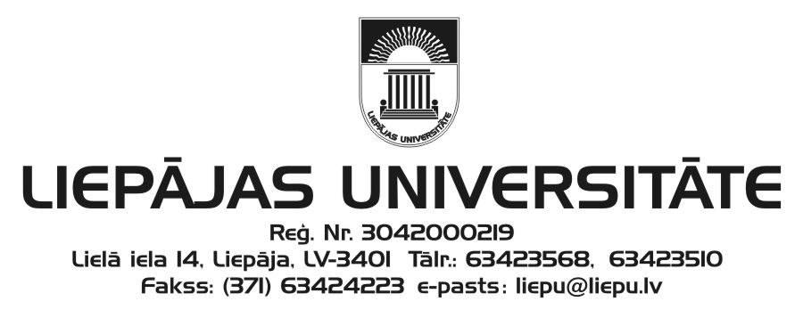
Humanitāro un mākslas zinātņu fakultāte
un
Kurzemes Humanitārais institūts

aicina piedalīties 20. starptautiskajā zinātniskajā konferencē

„VĀRDS UN TĀ PĒTĪŠANAS ASPEKTI”
2015. gada 3.–4. decembrī Liepājā

Dalībnieka pieteikumu (pievienoto veidlapu) lūdzam atsūtīt konferences zinātniskajai un organizācijas komitejai (e-pasts: balti@liepu.lv) līdz 2015. gada 14. oktobrim.
Par referāta iekļaušanu konferences programmā tiks paziņots līdz 2015. gada 26. oktobrim.
Diahroniskās un areālās valodniecības sekcija tiks veltīta Johana (Jāņa) Langija 400. dzimšanas dienai.

Konferences darba valodas: latviešu, lietuviešu, angļu, vācu un krievu .

Dalības maksa: 65,00 eiro
Dalības maksa – līdz 2015. gada 9. novembrim ar pārskaitījumu:
Liepājas Universitāte, Lielā iela 14, Liepāja
Izglītības iestādes reģ. Nr. 3042000219, PVN reģ. Nr. LV90000036859
Valsts kase, kods TRELLV22, Konta Nr. LV45TREL9150190000000,
ar norādi – kods 21499; konference „Vārds un tā pētīšanas aspekti” un
personas vārds, uzvārds, par kuru tiek veikts maksājums.

Konferences zinātniskās komitejas vadītāja Ieva Ozola, Dr. philol.
Konferences organizācijas komitejas vadītāja Linda Lauze, Dr. philol.

Zinātniskās un organizācijas komitejas adrese:
Liepājas Universitāte
Liepājā
Kūrmājas prospektā 13
Liepāja LV 3401
Referente Anita Helviga, Dr. philol.
Tālrunis 63483781
e-pasts: balti@liepu.lv
Naktsmītņu rezervēšanai lūdzam izmantot informāciju par Liepājas viesnīcām (www.liepaja.lv/page/3094).

20. starptautiskā zinātniskā konference
„VĀRDS UN TĀ PĒTĪŠANAS ASPEKTI”
2015. gada 3.–4. decembrī
Liepājā
DALĪBNIEKA ANKETA
Vārds, uzvārds

Zinātniskais (akadēmiskais) grāds
Pašreizējās studijas doktorantūrā vai maģistrantūrā
(kur, kādā programmā)
Darbavieta, amats
(lūdzu precīzu norādi)
e-pasts
tālrunis
pasta adrese
Referāta temats (nosaukums)

Referāta anotācija

Referāta prezentācijai nepieciešamā aparatūra

Datums

